Дегтева Н.А., учитель-логопед
РАЗВИТИЕ МЕЛКОЙ МОТОРИКИ ПАЛЬЦЕВ РУК.
(Советы логопеда для родителей и воспитателей, учителей начальных классов)
Начинать работу по развитию мелкой моторики нужно с самого раннего возраста. Уже младенцу можно массировать пальчики, воздействуя тем самым на активные точки, связанные с корой головного мозга. В раннем и младшем дошкольном возрасте нужно выполнять простые упражнения, сопровождаемые стихотворным текстом, не забывать о развитии элементарных навыков
самообслуживания: застегивать и расстегивать пуговицы, завязывать шнурки и т.д.
И, конечно, в старшем дошкольном возрасте работа по развитию мелкой моторики и координации движений руки должна стать важной частью подготовки к школе, в частности, к письму.
Почему так важно для детей развитие тонкой моторики рук? Дело в том, что в головном мозге человека центры, отвечающие за речь и движения пальцев рук, расположены очень близко. Стимулируя тонкую моторику и активизируя тем самым соответствующие отделы мозга, мы активизируем и соседние зоны, отвечающие за речь.
Предлагаем вашему вниманию игры на развитие мелкой моторики, которыми можно заниматься как в детском саду, так и дома.
Упражнения для развития тактильной чувствительности и сложнокоординированных движений пальцев и кистей рук.
Опознание фигур, цифр или букв, `написанных` на правой и левой руке.
Опознание предмета, буквы, цифры на ощупь поочередно правой и левой рукой.
Лепка из пластилина геометрических фигур, букв, цифр, различных предметов.
Перекатывание карандаша (с гранями) между пальцами.
`Повтори движение`.
Взрослый, садясь напротив ребенка, делает пальцами своей руки какую-либо `фигуру` (какие-то пальцы согнуты, какие-то выпрямлены - любая комбинация). Ребенок должен точно в такое же положение привести пальцы своей руки - повторить `фигуру`. Задание здесь усложняется тем, что ему ее еще необходимо зеркально отразить (ведь взрослый сидит напротив). Если данное задание вызывает у ребенка сложности, то сначала можно потренироваться, проводя упражнение сидя рядом (а не напротив ребенка). Так ему будет легче копировать положение пальцев руки.
Игры с рисованием.
Если у ребенка плохо развита мелкая моторика и ему трудно обучаться письму, то можно поиграть в игры с рисованием. Скажем, обводить наперегонки квадратики или кружочки, или продвигаться по нарисованному заранее лабиринту (наиболее интересно, когда ребенок рисует лабиринт для родителя, а родитель - для ребенка. И каждый старается нарисовать позапутаннее).
Игры с предметами домашнего обихода.
Достоинством приведенных ниже игр на развитие мелкой моторики у детей является то, что для их проведения не требуются какие-то специальные игрушки, пособия и т.п. В играх используются подручные материалы, которые есть в любом доме: прищепки, пуговицы, бусинки, крупа и т.д.
Возьмите яркий поднос. Тонким равномерным слоем рассыпьте по подносу любую мелкую крупу. Проведите пальчиком ребенка по крупе. Получится яркая контрастная линия. Позвольте малышу самому нарисовать несколько хаотических линий. Затем попробуйте вместе нарисовать какие-нибудь предметы (забор, дождик, волны), буквы и т.д.
Подберите пуговицы разного цвета и размера. Сначала выложите рисунок сами, затем попросите малыша сделать то же самостоятельно. После того, как ребенок научится выполнять задание без вашей помощи, предложите ему придумывать свои варианты рисунков. Из пуговичной мозаики можно выложить неваляшку, бабочку, снеговика, мячики, бусы и т.д.
Дайте ребенку круглую щетку для волос. Ребенок катает щетку между ладонями, приговаривая:
`У сосны, у пихты, елки.
Очень колкие иголки.
Но еще сильней, чем ельник,
Вас уколет можжевельник`.
Возьмите решетку для раковины (обычно она состоит из множества клеточек). Ребенок ходит указательным и средним пальцами, как ножками, по этим клеткам, стараясь делать шаги на каждый ударный слог. `Ходить` можно поочередно то одной, то другой рукой, а можно - и двумя одновременно, говоря:
`В зоопарке мы бродили,
К каждой клетке подходили,
И смотрели всех подряд:
Медвежат, волчат, бобрят`.
Берем пельменницу. Ее поверхность, как вы помните, похожа на соты. Малыш двумя пальцами (указательным и средним) изображает пчелу, летающую над сотами:
`Пальцы, как пчелы, летают по сотам,
И в каждую входят с проверкою: что там?
Хватит ли меда всем нам до весны,
Чтобы не снились голодные сны?`.
Насыпаем в кастрюлю 1 кг гороха или фасоли. Ребенок запускает туда руки и изображает, как месят тесто, приговаривая:
`Месим, месим тесто,
Есть в печи место.
Будут-будут из печи
Булочки и калачи`.
Насыпаем в кружку сухой горох. Ребенок на каждый ударный слог перекладывает горошины по одной в другую кружку. Сначала одной рукой, затем двумя руками одновременно, попеременно большим и средним пальцами, большим и безымянным, большим и мизинцем. Четверостишия подбираются любые.
Насыпаем горох на блюдце. Ребенок большим и указательным пальцами берет горошину и удерживает ее остальными пальцами (как при сборе ягод), потом берет следующую горошину, потом еще и еще - так набирает целую горсть. Можно делать это одной или двумя руками.
Две пробки от пластиковых бутылок кладем на столе резьбой вверх. Это - `лыжи`. Указательный и средний пальцы встают в них, как ноги. Двигаемся на `лыжах`, делая по шагу на каждый ударный слог:
`Мы едем на лыжах, мы мчимся с горы,
Мы любим забавы холодной зимы`.
То же самое можно попробовать проделать двумя руками одновременно.
Ребенок собирает спички (или счетные палочки) одними и теми же пальцами разных рук (подушечками): двумя указательными, двумя средними и т.д.
Бельевой прищепкой (проверьте на своих пальцах, чтобы она не была слишком тугой) поочередно `кусаем` ногтевые фаланги (от указательного к мизинцу и обратно) на ударные слоги стиха:
`Сильно кусает котенок-глупыш,
Он думает, это не палец, а мышь. (Смена рук.)
Но я же играю с тобою, малыш,
А будешь кусаться, скажу тебе: `Кыш!`.
Следует помнить, что развитие тонкой координации движений и ручной умелости предполагает известную степень зрелости структур головного мозга, от них зависит управление движениями руки, поэтому ни в коем случае нельзя ребёнка заставлять. (По материалам сайта ПроШколу ру)

(Эти материалы можно распечатать)

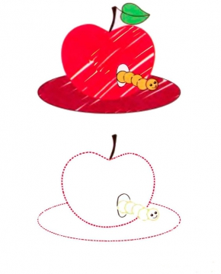
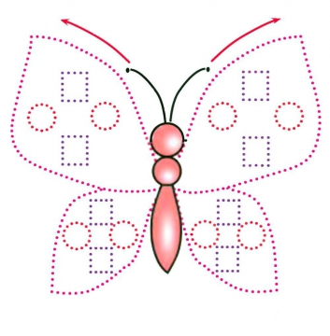
Заштрихуй картинки - проведи линии цветными карандашами.
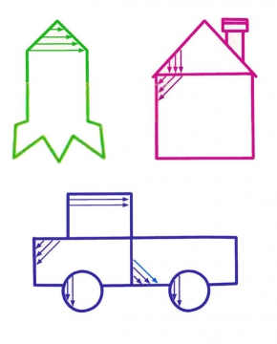
Попробуй дорисовать картинки. Раскрась их.

РАЗВИТИЕ МЕЛКОЙ МОТОРИКИ
ИГРЫ С КРУПАМИ
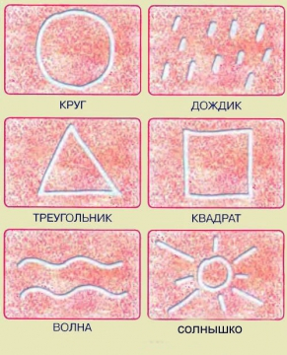
Возьмите яркий цветной поднос. Тонким слоем рассыпьте по нему крупу (манку, Пшено, рис и т.д.). Проведите пальчиком ребенка по крупе - получится контрастная линия. Позвольте малышу самому "нарисовать" на крупе все, что захочется. После этого приступите к рисованию узоров, предложенных ниже. На первом этапе может понадобиться ваша помощь, которая заключается в
манипулировании рукой ребенка. Но уже через некоторое время стоит проверить - быть может, малыш справится с заданием самостоятельно.
Нарисуй на крупе пальчиком узоры.

ИГРЫ СО СПИЧКАМИ
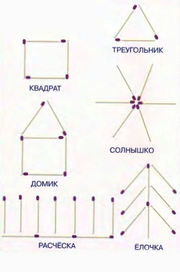 Рассмотрите вместе с малышом картинки, выложенные из спичек. Обсудите, на что они похожи. После этого приступайте к выкладыванию рисунков по образцам. Если ребенок хорошо справляется с заданием, попросите его выложить рисунки из спичек по памяти. Вы можете придумать свои узоры из спичек.
Выложи из спичек фигурки.
ИГРЫ С ФАСОЛЬЮ И ГОРОХОМ
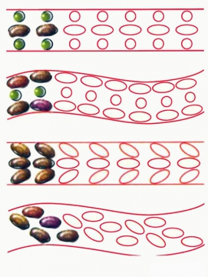 Для начала малыш может попробовать выложить предложенные схемы предварительно распечатав их. Затем попросите его придумать свои узоры, которые можно создать с помощью фасолинок и гороха. Поощряйте любые проявления фантазии ребенка.
Выложи из фасоли и гороха дорожки.

ПРИМЕРЫ ПАЛЬЧИКОВЫХ ИГР

Логопедический сайт БОЛТУНИШКА: http://www.boltun-spb.ru

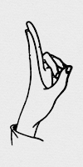 | Зайчик:  Указательный и средний пальцы выпрямлены, остальные сжаты в кулак. | 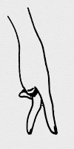 | Человечек:  Бегаем указательным и средним пальцами по столу.
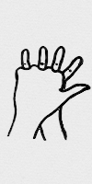 | Ёжик:  Руки сцепить в замок, пальцы одной руки и большой палец другой руки выпрямить | 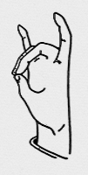 | Кошка:  Соединить средний и безымянный пальцы с большим; указательный и мизинец поднять вверх.
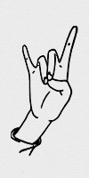 | Коза:  Указательный и мизинец выпрямлены, большой палец - на согнутых безымянном и среднем.

